` practica 8 Itzel Andrea Godinez Ramírez.
Barra de formulas:aquí se escribe lainformacion que se quiere colocar enla celda activa.

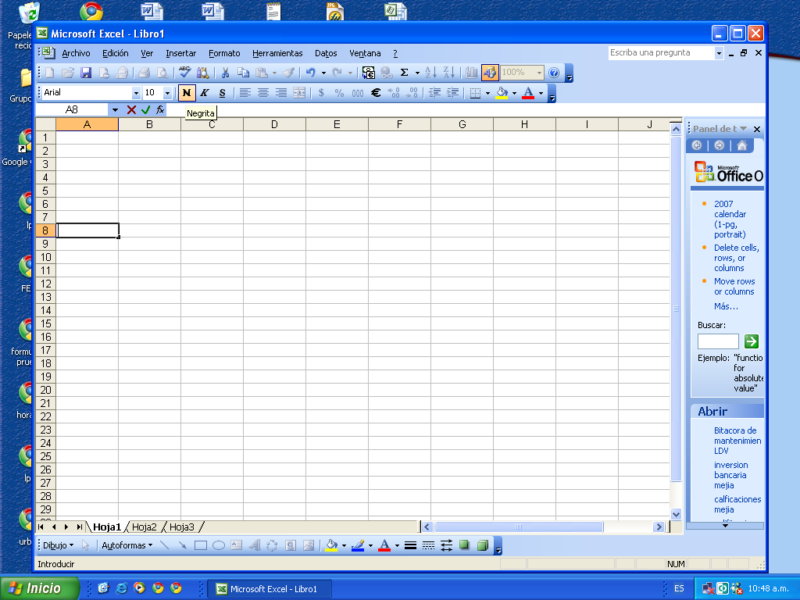
Celda activa:es la celda en la que se puede trabajar en este momento.si se tecla algo o se aplica algun formato ,se modifica el contenido de la celda activa.
Barra de estado:en ella se despliega información sobre la actividad que se realiza y algunos mensajes de ayuda.

Hoja activa:es la hoja en la que se esta trabajando y se presenta en pantalla.
Cinta de opciones:incluye botones de acceso a l0os comandos o herramientas que se requieren conmayor frecuencia.
Encabezado de columna: presenta el nombre de la columna con una letra del alfabeto o combinaciones de letras.
Encabezadote filas:presenta los numeros de cada fila de la hoja de calculo.

